**软件需求说明书**

##### 背景描述

随着移动互联时代的到来，数以千万计的移动应用软件被开发出来。丰富了人们的生活，让人与人的沟通变得更加便捷。随之而来往往会碰到人与人之间需要共享某份资料时，受当时环境的限制，比较难以传递，比如网络环境比较差的情况下、PC端不能连外网、Android和iOS手机间不能无缝的传递等，或者现有的方式不能满足当时的情况，比如虽然可以通过QQ、微信等主流的社交软件可以传递资料，但临时性的接触不希望当时在QQ、微信上互加好友（比如打印店）。

本系统旨在开发一个在手机上能够传递文件的软件，通过该软件，可以把手机上的文件方便、快速的传递到PC或者其他手机，与人分享，并满足以上各种情况。

##### 系统各部分功能描述

文件传输系统

网络判断

接收文件

发送文件

选择传输方式

文件操作

文件传输

查看文件列表

文件拷贝

查看文件基本信息

文件删除

互联网传输

蓝牙传输

局域网传输

###### 文件操作：实现对客户端内文件的操作功能，包括查看文件列表功能，查看文件基本信息，文件的拷贝和删除功能。

###### 文件传输：实现不同客户端之间文件的传输功能，包括发送文件和接收文件。

###### 网络判断：判断当前网络状况。

###### 选择传输方式：能够根据当前网络状况自动选择或手动选择文件传输方式。包括互联网传输，局域网传输和蓝牙传输。

##### 文件传输系统用例图

根据对系统的分析，UML建模得到以下系统用例图：

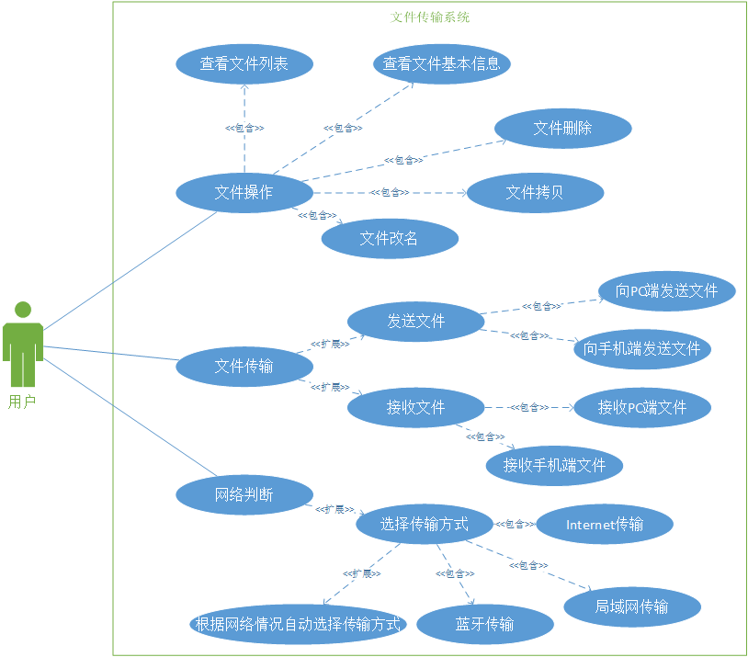

文件传输系统用例图